一．质点运动学
二．填空题：
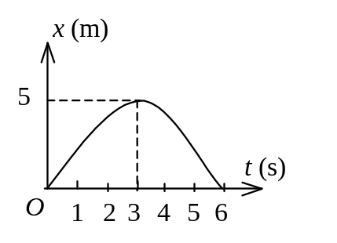
1．一质点作直线运动，其坐标x与时间t的关系曲线如图所示．则

该质点在第____秒瞬时速度为零；

在第____ 秒至第____ 秒间速度与加速度同方向．

2. 一质点沿直线运动,其运动学方程为x = 6 t－t² (SI)，则在t由0

至4s的时间间隔内，质点的位移大小为 _____________，在t由0

到4s的时间间隔内质点走过的路程为________________．

3．一质点沿x方向运动，加速度随时间变化关系为a = 3+2 t (SI) ,如果初始时质点的速度v ₀为5 m/s，则当ｔ为3s时，质点的速度
v =______________.

4. 质点p在一直线上运动，其坐标x与时间t有如下关系：
x =－A sinω t (SI) (A为常数)

(1) 任意时刻ｔ，质点的加速度a =______________；

(2) 质点速度为零的时刻t =______________．

5. 灯距地面高度为h₁，一个人身高为h₂，在灯下以匀速率v沿水平直线行走，如图所示．他的头顶在地上的影子M点沿地面移动的速度
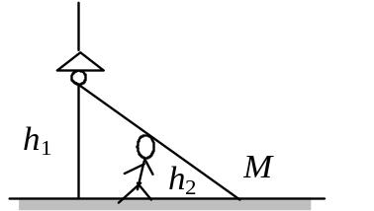

为v_{M} =______________．

6. 一物体在某瞬时，以初速度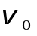 从某点开始运动，在Δ t时间内，经一长度为S的曲线路径后，又回到出发点，此时速度为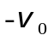，则在这段时间内：
(1) 物体的平均速率是______________；

(2) 物体的平均加速度是______________．

7. 已知质点的运动学方程为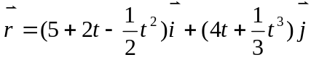 (SI)，当t = 2 s时，加速度的大小为a =_________________ ;

加速度与x轴正方向间夹角α = .

8. 一质点在Oxy平面内运动．运动学方程为2 t和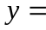19-2 t² ,

(SI)，则在第2秒内质点的平均速度大小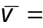____________ ，

2秒末的瞬时速度大小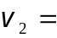_______________________．

9. 一质点沿半径为0.10 m的圆周运动，其角位移θ 可用下式表示
θ = 2 + 4t³ (SI)．
(1) 当t = 2 s时，切向加速度a_{t} =______________；

(2) 当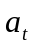的大小恰为总加速度大小的一半时， θ =__________．
10. 设质点的运动学方程为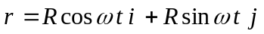 (式中R、ω 皆为常量) 则质点的=_________，dv /dt =_________．

三．计算题：

1．有一质点沿x轴作直线运动，t时刻的坐标为x = 4.5 t ² – 2 t³ (SI) ．试求：
- 第2秒内的平均速度；
- 第2秒末的瞬时速度；
- 第2秒内的路程．

2．一质点沿x轴运动，其加速度a与位置坐标x的关系为
a＝2＋6 x² (SI) ，如果质点在原点处的速度为零，
试求其在任意位置处的速度．

3．由楼窗口以水平初速度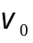 射出一发子弹，取枪口为原点，沿方向为x轴，竖直向下为y轴，并取发射时刻t为0，试求：
(1) 子弹在任一时刻t的位置坐标及轨迹方程；
(2) 子弹在t时刻的速度，切向加速度和法向加速度．

4．一质点沿半径为R的圆周运动．质点所经过的弧长与时间的关系为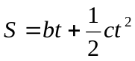 其中b、c是大于零的常量，求从开始到切向加速度与法向加速度大小相等时所经历的时间．

5．（1）对于在xy平面内，以原点O为圆心作匀速圆周运动的质点，试用半径r、角速度ω 和单位矢量、表示其t时刻的位置矢量．已知在t = 0时，y = 0, x = r, 角速度ω 如图所示；
（2）由(1)导出速度 与加速度 的矢量表示式；
（3）试证加速度指向圆心．
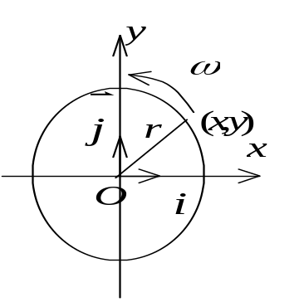

6．一物体悬挂在弹簧上作竖直振动，其加速度为ky，式中k为常量，y是以平衡位置为原点所测得的坐标. 假定振动的物体在坐标y₀处的速度为v₀，试求速度v与坐标y的函数关系式．

二．质点动力学
填空题：
1．一颗子弹在枪筒里前进时所受的合力大小为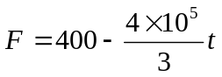 (SI)子弹从枪口射出时的速率为 300 m/s．假设子弹离开枪口时合力刚好为零，则
(1)子弹走完枪筒全长所用的时间t=_______________，

(2)子弹在枪筒中所受力的冲量I＝________________，

(3)子弹的质量m＝__________________．

2．设作用在质量为1 kg的物体上的力F＝6t＋3（SI）．如果物体在这一力的作用下，由静止开始沿直线运动，在0到2.0 s的时间

间隔内，这个力作用在物体上的冲量大小Ｉ＝________________．
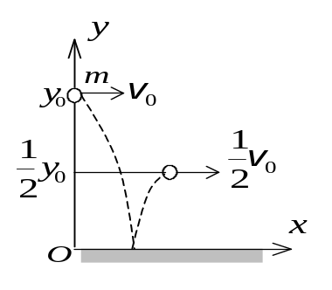
3．质量为m的小球自高为y₀处沿水平方向以速率v₀抛出,与地面碰撞后跳起的最大高度为y₀，水平速率为v₀，则碰撞过程中
- 地面对小球的竖直冲量

的大小为_______________；
- 地面对小球的水平冲量的大小为____________________．

4．一质量为5 kg的物体，其所受的作用力F随时间的变化关系如图所示．设物体从静止开始沿直线运动，则20秒末物体的

速率v ＝________________．
10
10
t(s)
20
O
F(N)
5
－5

5．图示一圆锥摆，质量为m的小球在水平面内以角速度ω匀速转动．在小球转动一周的过程中，
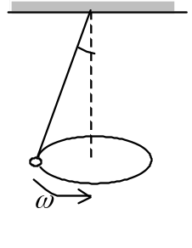
- 小球动量增量的大小等于
_________________．
(2) 小球所受重力的冲量的大小等于
________________．
(3) 小球所受绳子拉力的冲量大小等于_______________．
6．假设作用在一质量为10 kg的物体上的力，在4秒内均匀地从零增加到50 N，使物体沿力的方向由静止开始作直线运动．则物体

最后的速率v＝_______________．
7．质量为1 kg的球A以5 m/s的速率和另一静止的、质量也为1 kg的球B在光滑水平面上作弹性碰撞，碰撞后球B以2.5 m/s的速率，沿与A原先运动的方向成60°的方向运动，则球A的速率

为______________________，方向为_____________________.
8．已知地球质量为M，半径为R．一质量为m的火箭从地面上升到距地面高度为2R处．在此过程中，地球引力对火箭作的功

为_____________________．
9．劲度系数为k的弹簧，上端固定，下端悬挂重物．当弹簧伸长x₀，重物在O处达到平衡，现取重物在O处时各种势能均为零，则当弹簧长度为原长时，系统的（答案用k和x₀表示）
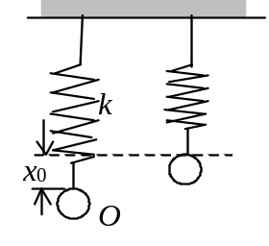
重力势能为________________；

系统的弹性势能为________________；

系统的总势能为________________．
10．一个质量为m的质点，沿x轴作直线运动，受到的作用力为
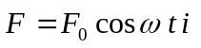 (SI)；t = 0时刻，质点的位置坐标为，初速

度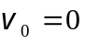．则质点位置坐标和时间的关系式是x =__________．
11．一个力F作用在质量为 1.0 kg的质点上，使之沿x轴运动．已知在此力作用下质点的运动学方程为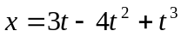 (SI)．在0到4 s的时间间隔内，
(1) 力F的冲量大小I =__________________．

(2) 力F对质点所作的功W =________________．
12．如图所示，一光滑的滑道，质量为M高度为h，放在一光滑水平面上，滑道底部与水平面相切．质量为m的小物块自滑道顶部由静止下滑，则
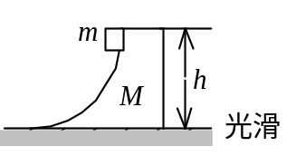
- 物块滑到地面时，滑道的速度为______________；

- 物块下滑的整个过程中，滑道对物块所作的功为__________．

三．计算题：

1．质量为m的子弹以速度v ₀水平射入沙土中，设子弹所受阻力与速度反向，大小与速度成正比，比例系数为Ｋ，忽略子弹的重力，求：
(1) 子弹射入沙土后，速度随时间变化的函数式；
(2) 子弹进入沙土的最大深度．

2．如图所示，一劲度系数为k的轻弹簧水平放置，左端固定，右端与桌面上一质量为m的木块连接，水平力向右拉木块．木块处于静止状态．若木块与桌面间的静摩擦系数为μ且F>μmg，求弹簧的弹性势能E_{P}应满足的关系．
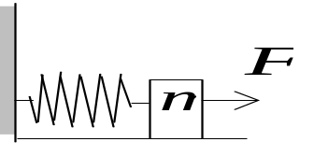

3．如图所示陨石在距地面高h处时速度为v₀．忽略空气阻力，求陨石落地的速度.设地球质量为M, 半径为R, 万有引力常量为G．

v₀
h
地球

4．一个弹簧下端挂质量为0.1 kg的砝码时长度为0.07 m，挂0.2 kg的砝码时长度为0.09 m．现在把此弹簧平放在光滑桌面上，并要沿水平方向从长度l₁=0.10 m缓慢拉长到l₂=0.14 m，外力需作功多少？

5．如图，水平地面上一辆静止的炮车发射炮弹．炮车质量为M，炮身仰角为α ，炮弹质量为m，炮弹刚出口时，相对于炮身的速度为u，不计地面摩擦：
(1) 求炮弹刚出口时，炮车的反冲速度大小；
(2) 若炮筒长为l，求发炮过程中炮车移动的距离．

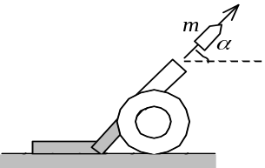

6．两个质量分别为m₁和m₂的木块A和B，用一个质量忽略不计、劲度系数为k的弹簧联接起来，放置在光滑水平面上，使A紧靠墙壁，如图所示．用力推木块B使弹簧压缩x₀，然后释放．已知m₁ = m，m₂ = 3m，求：
(1) 释放后，A、B两木块速度相等时的瞬时速度的大小；
(2) 释放后，弹簧的最大伸长量．
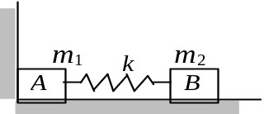

7． 如图所示，在中间有一小孔O的水平光滑桌面上放置一个用绳子连结的、质量m = 4 kg的小块物体．绳的另一端穿过小孔下垂且用手拉住．开始时物体以半径R₀ = 0.5 m在桌面上转动，其线速度是4 m/s．现将绳缓慢地匀速下拉以缩短物体的转动半径．而绳最多只能承受 600 N的拉力．求绳刚被拉断时，物体的转动半径R等于多少？
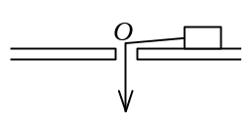

四．证明题：

1．在光滑的水平桌面上，有一如图所示的固定半圆形屏障．质量为m的滑块以初速度沿切线方向进入屏障内，滑块与屏障间的摩擦系数为μ．试证明当滑块从屏障另一端滑出时，摩擦力所作的功为
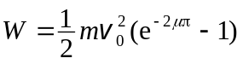
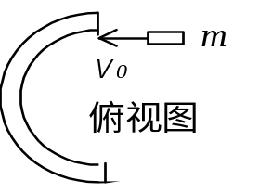

三．刚体的转动
二．填空题：
1． 绕通过其一端的水平光滑轴在竖直平面内作定轴转动，在杆的另一端固定着一质量为m的小球，如图所示．现将杆由水平位置无初转速地释放．则杆刚被
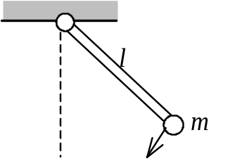
释放时的角加速度β₀＝_____________，
杆与水平方向夹角为60°时的角加速度β ＝______________．
2．可绕通过盘心O且垂直于盘面的竖直固定轴OO＇转动，转动惯量为J．台上有一人，质量为m．当他站在离转轴r处时(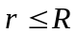)，转台和人一起以ω₁的角速度转动，如图．若转轴处摩擦可以忽略，问当人走到转台边缘时，转台和人一起转
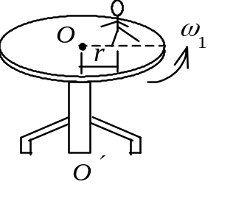
动的角速度ω₂＝__________________．
3．如图所示，一长为l，质量为M的均匀细棒悬挂于通过其上端的光滑水平固定轴上．现有一质量为m的子弹以水平速度v ₀射向棒的中心，并以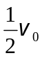的速度穿出棒．在此射击过程中细棒和子弹系统对轴的____________守恒．如果此后棒的最大偏转角恰为90°，则的大小v ₀＝_________．
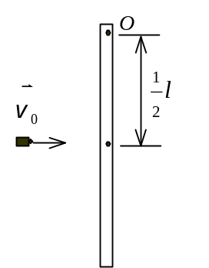
三．计算题：
1．光滑圆盘面上有一质量为m的物体A，拴在一根穿过圆盘中心O处光滑小孔的细绳上，如图所示．开始时，该物体距圆盘中心O的距离为r₀，并以角速度ω ₀绕盘心O作圆周运动．现向下拉绳，当质点A的径向距离由r₀减少到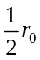时，向下拉的速度为v，求下拉过程中拉力所作的功．
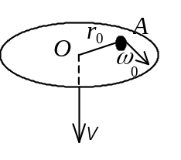
2．如图所示，一个质量为m的物体与绕在定滑轮上的绳子相联，绳子质量可以忽略，它与定滑轮之间无滑动．假设定滑轮质量为M、半径为R，其转动惯量为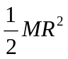，滑轮轴光滑．试求该物体由静止开始下落的过程中，下落速度与时间的关系．

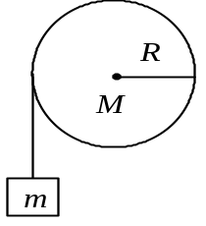

3．两个匀质圆盘，一大一小，同轴地粘结在一起，构成一个组合轮．小圆盘的半径为r，质量为m；大圆盘的半径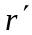＝2r，质量 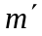＝2m．组合轮可绕通过其中心且垂直于盘面的光滑水平固定轴O转动，对O轴的转动惯量J＝9mr² / 2．两圆盘边缘上分别绕有轻质细绳，细绳下端各悬挂质量为m的物体A和B，如图所示．这一系统从静止开始运动，绳与盘无相对滑动，绳的长度不变．已知r = 10 cm．求：
(1) 组合轮的角加速度β；
(2) 当物体A上升h＝40 cm时，组合轮的角速度ω．
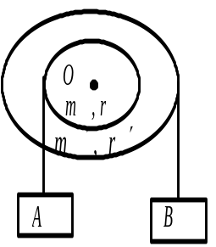

4．一砂轮直径为1 m质量为50 kg，以 900 rev / min的转速转动．撤去动力后，一工件以 200 N的正压力作用在轮边缘上，使砂轮在11.8 s内停止．求砂轮和工件间的摩擦系数．（砂轮轴的摩擦可忽略不计，砂轮绕轴的转动惯量为mR²，其中m和R分别为砂轮的质量和半径）.

5．质量为M、长为l的均匀直棒，可绕垂直于棒的一端的水平固定轴O无摩擦地转动．转动惯量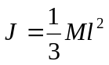.它原来静止在平衡位置上，如图，图面垂直于O轴．现有一质量为m的弹性小球在图面内飞来，正好在棒的下端与棒垂直相撞．相撞后使棒从平衡位置摆动到最大角度θ＝60°处，
(1) 设碰撞为弹性的，试计算小球刚碰前速度的大小v₀．
(2) 相撞时，小球受到多大的冲量？
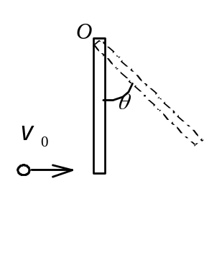
6．一飞轮以等角加速度2 rad /s²转动，在某时刻以后的5s内飞轮转过了100 rad．若此飞轮是由静止开始转动的，问在上述的某时刻以前飞轮转动了多少时间？

7．有一半径为R的圆形平板平放在水平桌面上，平板与水平桌面的摩擦系数为μ，若平板绕通过其中心且垂直板面的固定轴以角速度ω₀开始旋转，它将在旋转几圈后停止？（已知圆形平板的转动惯量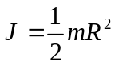，其中m为圆形平板的质量）

